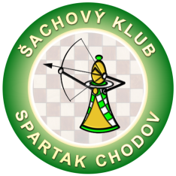
pořádá

Přednášející: IM Zuzana Štočková
Místo: DDM Bludiště, Chodov
Datum: 26.1.2019 Čas: 9:00 – 15:30 hodin

Téma: Pěšcové formace (Karlovarská struktura, Malé centrum)

Soustředění je určeno pro hráče vybrané hráče Karlovarského kraje.
Účastnický poplatek: 100,- Kč, děti z ŠK Spartak Chodov a KŠ Tietz mají 50% slevu
Pořadatel zajistí pro účastníky pitný režim a ovoce
Přihlášky: do 18.1.2019 na sachychodov@seznam.cz, Marcel Vlasák

Seriál šachových soustředění je finančně podpořen městem Chodov a Karlovarským krajem.
